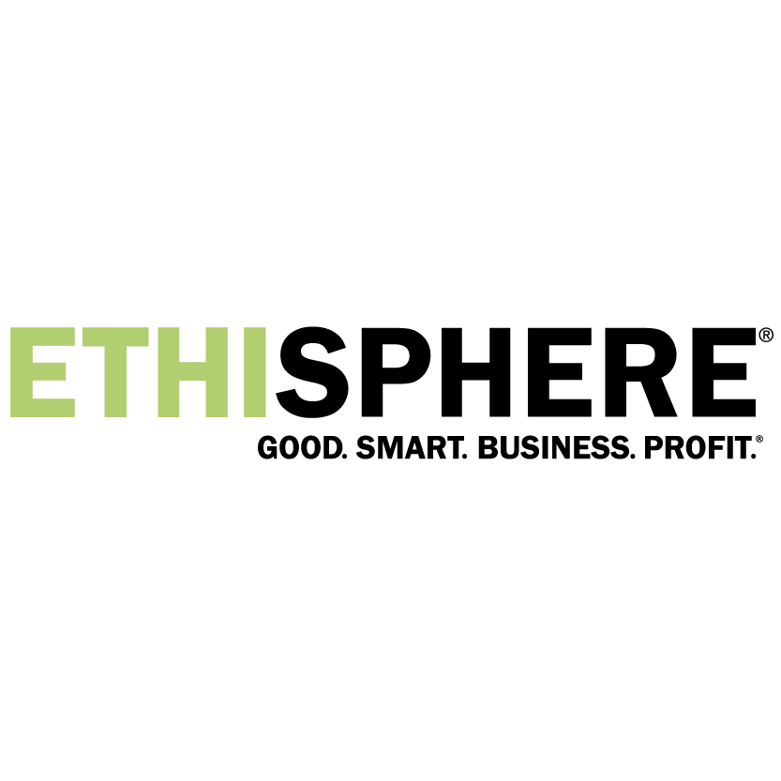 

|  |  |
| --- | --- |
| **Capgemini Presskontakt:**  *Gunilla Resare*  *Tlf.: +47 450 02 542*  *E-post:* [*gunilla.resare@capgemini.com*](mailto:gunilla.resare@capgemini.com) | **Ethisphere Press Contact:**  *Clea Nabozny*  *Tlf.:+ 1 480 397 2658*  *E-post:* [*Clea.Nabozny@ethisphere.com*](mailto:Clea.Nabozny@ethisphere.com) |

**Capgemini uppmärksammas som ett av 2019 års mest etiska företag**

*Utmärkelsen belyser de företag som använder sin kritiska roll för att påverka och driva positiva förändringar inom näringsliv och samhälle.*

**Stockholm, 27 februari 2019 -** [**Capgemini**](https://www.capgemini.com) **är utnämnt till ett av världens mest etiska företag 2019. Organisationen Ethisphere Institute står bakom den årliga utmärkelsen i syfte att främja företag som arbetar för att påverka sin omvärld till det bättre. Capgemini har för sjunde året i rad mottagit utmärkelsen.**

Ethisphere Institute är en global ledare inom definiering av normer för etiska affärsmetoder, öppenhet och integritetstandard. 2019 är det 128 verksamheter som hedras, varav Capgemini är ett av endast tre konsultbolag. Företagen är utspridda över 21 länder och täcker 50 olika branschområden.

-*Vi är otroligt stolta över utmärkelsen. Det understryker vårt engagemang över att vara “Leader for Leaders” i vår verksamhet där vi främjar ledarskap med integritet. Våra kunder väljer oss till komplexa uppdrag och för att dra nytta av vår expertis. De väljer också vårt sätt att arbeta där etik är en otroligt viktig del i allt vi gör*, sägerPaul Hermelin, Chairman and Chief Executive Officer (CEO) i Capgemini Group.

Med en ökad medvetenhet för samhällsengagemang bland företag och verksamheter är utmärkelsen inte bara ett erkännande för företagen. [**World’s Most Ethical Companies**](https://worldsmostethicalcompanies.com/honorees)**®** sätter norm och riktning för varumärken att fortlöpande arbeta för att driva en positiv förändring.

-*I dag förväntar anställda, investerare och aktieägare att företag tar ledarskap i samhällsfrågor. ”The World’s Most Ethical Companies” sätter normen som andra följer, med långsiktighet med målbaserad strategi, som ger näring åt deras kultur och affärsframgång. Vi utvecklar varje år vår metodik för igenkännande, så att vi är säkra på att vi erkänner de verkliga ledarna inom etisk företagsstyrning och bästa praxis. Jag gratulerar alla på Capgemini för att de har förtjänat denna äran för sjunde år i rad,* säger Timothy Erblich, Cheif Executive Officer vid Ethisphere.

**Metodik och bedömning**

Bedömningen av ”The World’s Most Ethical Companies” baserar sig på Ethisphere Institute's [Ethics Quotient](http://worldsmostethicalcompanies.com/)® (EQ) ramverk, som på ett kvantitativt sätt erbjuder bedömning av företags prestanda på ett objektivt, konsekvent och standardiserat sätt. Den insamlade informationen ger ett omfattande urval av slutgiltiga kriterier för kärnkompetenser, snarare än alla aspekter av bolagsstyrning, risk, hållbarhet, samtycke och etik.

Poängen genereras i fem nyckelkategorier: etik och samtyckes-program (35 procent), etisk kultur (20 procent), företagsmedborgarskap och ansvar (20 procent), ledning (15 procent) och ledarskap och renomme (10 procent). Alla företag som deltar i utvärderingsprocessen får sina poäng, som ger dem insikt om deras situation mot ledande organisationer.

**Honorärer**

Hela listan med ”2019 World's Most Ethical Companies”, finner du på  
<https://worldsmostethicalcompanies.com/honorees>.

Insikter från 2019 års honorärer, kommer att släppas i en rapport och webcast i mars eller april i år. [Registrera dig att får rapporten](http://worldsmostethicalcompanies.com/honorees).

**Om Capgemini**

Som en global ledare inom konsult- och tekniktjänster samt digital transformation ligger Capgemini i innovationens framkant. Vi möter därmed våra kunders behov inom molntjänster, digitalisering och plattformar. Med 50 års erfarenhet och en gedigen branschspecifik kompetens gör vi det möjligt för organisationer att förverkliga sina affärsmål genom ett brett spann av tjänster, från strategiarbete till drift- och förvaltningsuppdrag. Vi sätter människorna i fokus och drivs framåt av övertygelsen att med teknik realiserad affärsnytta åstadkoms av människor. Capgemini är multikulturellt med över 200 000 anställda i mer än 40 länder. 2018 omsatte Capgemini 13,2 miljarder euro.

Besök oss på [www.capgemini.com](http://www.capgemini.com/#_blank). *People matter, results count.*

**About the Ethisphere Institute**  
The Ethisphere® Institute is the global leader in defining and advancing the standards of ethical business practices that fuel corporate character, marketplace trust and business success. Ethisphere has deep expertise in measuring and defining core ethics standards using data-driven insights that help companies enhance corporate character and measure and improve culture. Ethisphere honors superior achievement through its World’s Most Ethical Companies recognition program and provides a community of industry experts with the Business Ethics Leadership Alliance (BELA). More information about Ethisphere can be found at: <https://ethisphere.com>.